

Яшнобод тумани “Боғбон” маҳалласини
ишсизликдан, камбағалликдан, ажримдан, миграциядан ҳамда жиноятдан холи ҳудудга айлантириш “Яшил макон” умуммиллий лойиҳасини амалга ошириш, “Обод хонадон-обод кўча-обод маҳалла” мезонларини жорий этишга қаратилган чора-тадбирларни амалга ошириш бўйича
ОМБОР ДАФТАРИ

Яшнобод тумани -2026 йил

МУНДАРИЖА:
- Маҳалла еттилиги....................................................................................................................3

- Маҳалланинг даромадлари сметаси.....................................................................................4

- Маҳалланинг аҳоли бандлигини таъминлаш дастури.....................................................6

- Миграцияда юрган кам даромад топаётган фуқароларни қайтариш режаси...........13

- Оилаларни камбағалликдан чиқариш режаси................................................................27

- Маҳаллада “Яшил макон” лойиҳаси ҳамда “Обод хонадон” мезонларини жорий этиш бўйича манзилли чора-тадбирлар режаси.................................................................34

- Маҳаллада “Обод кўча - обод маҳалла” мезонларини жорий этишбўйича
манзилли чора-тадбирлар режаси........................................................................................36

- “Сайхунобод тажрибаси”ни жорий қилиш бўйича.........................................................39

- Ажралиш ёқасидаги оилаларни яраштириш режаси ....................................................40

- Жазони ижро этиш муассаларидан қайтганлар..............................................................42

- Маҳалланинг инфратузилмасини ривожлантириш бўйича......................................... 43

- Маҳалланинг баланси...........................................................................................................46

“Маҳалла еттилиги” аъзолари
№ | Ф.И.Ш.,  туғилган йили ва жойи | Лавозими ва тайинланган санаси | Расми | Яшаш манзили | Телефон рақами | Бириктирилган кўчалар
1 | НОРТОЕВ  Нуриддин Махаматович  1968 йил  Тошкент шахри | Маҳалла  раиси  01.03.2011 й. | 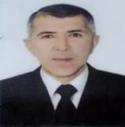 | Яшнобод тумани,  “Богбон” МФЙ,  Илгоршох кўчаси,  99-уй | +99893*558-41-86 | “Киятарик” (97 та)“Киятарик 1 утар( 22 та)”кўчаси (жами 117 та хонадон) “Хонарик”(жами 30 та)Хонариқ 1 берк(жами 30 та),Хонариқ 2 берк(жами48 та)кўчалари  (жами 108 та хонадон)
2 | ТОШТЕМИРОВ  Аброр Илхомиддин ўғли  1999 йил  Самарқанд вилояти | Ҳоким ёрдамчиси  10.12.2025 й) | 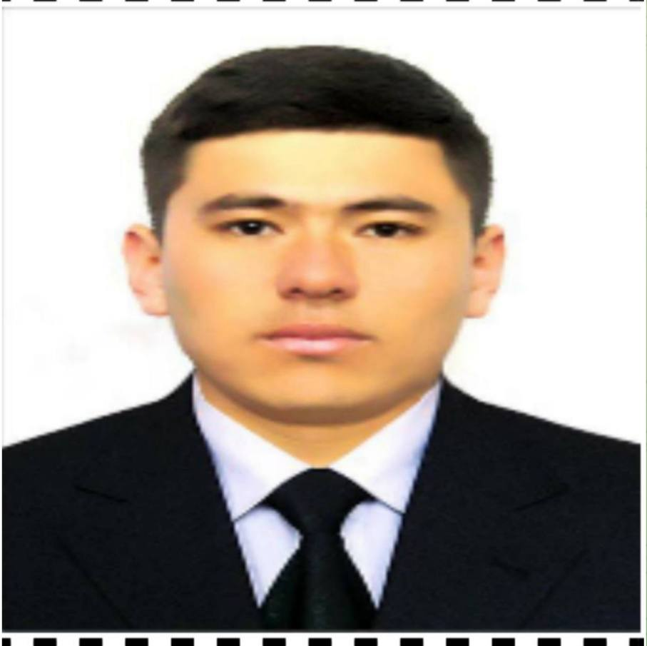 | Мирзо Улугбек тумани 2-уй 6 хонадон | +99893*707-35-57 | “Илгоршох” кўчаси  (жами 175та хонадон)
3 | КАБИРОВА  Дилдорахон Ахмедовна  1982 йил  Фаргона вилояти | Хотин-қизлар фаоли  05.05.2022 й. |  | Яшнобод тумани,  “Боғбон” МФЙ,  Илгоршох кўчаси,  22-уй | +99895*035-16-82 | “Илғор 1 берк” , “Илғор 2 берк” , “Илғор 3 берк” “Илғор 4 берк” “Илғор 5 берк” “Илғор 6 берк” “Илғор 7 берк” “Илгор 8 утар,”Эътироф” кўчалари  (жами 105 та хонадон)
4 | АТАВУЛЛАЕВ  Диёржон Самадулло ўғли  .2001 йил  Қашқадарё вилояти | Ёшлар етакчиси.  17.04.2025 йил. | 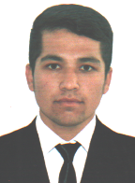 | Яшнобод тумани Ўрта Масжид МФЙ 46 уй 84 хонадон  95-808-27-29 | +99893*242-08-38 | Нерудник(жами 100та) ва Ломбард плус(жами 40 та)
5 | ПАРСИЕВ  Сойиб Сабитхонович  1990 йил,  Тошкент шахар | Профилактика инспектори  10.03.2022 й. | 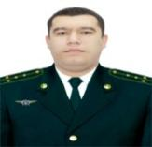 | Яшнобод тумани,  Тараққиёт кўчаси,  179-уй | +99890*951-19-90 | “Толарик” кўчаси  (жами 105та хонадон,  1-90-сонлиуйлар)
6 | ШОВКИЕВА  Гулноза Азим кизи  1997йил  Самарқанд вилояти | Ижтимоий ходим  01.09.2025 йил. | 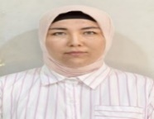 | Яшнобод тумани,Боғбон МФЙ Нормухамедов мавзеси | +99877*377-41-81 | Дархон(128та),Дархон 1 ўтар(30та),Дархон боши берк(15 та) кўчалари(жами 54та)Нормухамедов мавзеси 1-20 уйлар
7 | Турғунов  Хуршид Нурали ўғли  2000 йил  Фарғона вилояти | Солиқ инспектори  12.09.2024 й. | 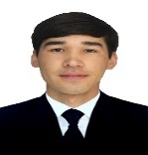 | Олмазор тумани,  Себзор кўчаси 3 уй 14 | +99891-151-65-01 | Нормухамедов мавзеси 20-40 уйлар

3

“КЕЛИШИЛДИ”  Яшнобод тумани Молия  бўлими бошлиғи  _______________ А,Назаров  “____”_____________ 2026 йил. | “ТАСДИҚЛАЙМАН”  Маҳаллалар уюшмасининг  Яшнобод тумани бўлими бошлиғи  _______________ А.Ш.Тургунов  “____”_____________ 2026 йил.
Яшнобод тумани “Боғбон” маҳалласи "Маҳалланинг ижтимоий-иқтисодий
муаммоларини ҳал этиш жамғармаси"нинг 2026 йил
ДАРОМАДЛАРИ СМЕТАСИ

Т/р | Ойлар | Жами тушум миқдори | Шундан:
 |  |  | Жисмоний шахслардан олинадиган мол-мулк ва ер солиғи бўйича ундирилган маблағларнинг 10 фоизи | Маҳалла идоралари орқали кўрсатилган давлат хизматлари учун ундирилган йиғимнинг 10 фоизи | Маҳалладаги ҳудуди 2 000 квадрат метргача бўлган давлат кўчмас мулк объектларини ҳокими ёрдамчисининг онлайн-буюртманомасига асосан тўғридан-тўғри электрон онлайн-аукцион савдолари орқали сотишдан тушадиган маблағлар | Маҳалланинг мол-мулкини белгиланган тартибда ижарага беришдан олинадиган маблағлар | Маҳаллий бюджети прогнозининг ортиқча бажарилган қисми ҳисобидан | Хорижий ва халқаро молия институтлари ҳамда бошқа хорижий донорларнинг техник кўмак маблағлари ва грантлари | Жисмоний ва юридик шахсларнинг ҳомийлик хайриялари | Қонунчилик ҳужжатларида тақиқланмаган бошқа манбалар
1 | Январь | 165 | 16,5
2 | Февраль | 228 | 22,8
3 | Март | 242 | 24,2
4 | Апрел | 278 | 27,8
5 | Май | 246 | 24,6
6 | Июнь | 212 | 21,2
7 | Июль | 374 | 37,4
8 | Август | 382 | 38,2
9 | Сентябрь | 272 | 27,2
10 | Октябрь | 202 | 20,2
11 | Ноябрь | 121 | 12,1
12 | Декабрь | 212 | 21,2
 | жами | 2934 | 293,4

“ТАСДИҚЛАЙМАН”
Маҳаллалар уюшмасининг
Яшнабод тумани бўлими бошлиғи
_______________ А.Тургунов
“____”_____________ 2026 йил.
Яшнабод тумани “Боғбон” маҳалласи "Маҳалланинг ижтимоий-иқтисодий муаммоларини ҳал этиш жамғармаси"
маблағларининг 2026 йил
ХАРАЖАТЛАРИ СМЕТАСИ

Т/р | Ҳаражат тури | Моддаси | Суммаси  (минг сўмда) | Санаси  (йил, ой)
2026 йил 1 январ ҳолатига жамғарма ҳисоб рақамидаги қолдиқ – 237 306 минг сўм.
2026 йил давомида кутилаётган тушум – 293 400 минг. сўм
2026 йилда жами сарфланадиган маблағ – 115 000 минг. сўм
1 | Маҳалла фуқаролар йиғини биносига компютер техникаси олиш |  | 9 000 | 2026 йил  Май-сентабр ойлари
2 | Маҳалла фуқаролар йиғини биноси кондиционер олиш |  | 16 000 | 2026 йил  октабр ойи
3 | Маҳалла фуқаролар йиғинига яшил макон доирасида дарахтлар олиш |  | 90 000 | 2026 йил  март ойи
Жами сарфланадиган маблағ миқдори |  |  | 115 000

“Боғбон” МФЙ кенгаши аъзолари
“Боғбон” маҳалла фуқаролар йиғини раиси Н.М.Нортоев
Ҳоким ёрдамчиси А.Тоштемиров
Хотин қизлар фаоли Д.Кабирова
Ёшлар етакчиси Д.Атавуллаев
Ижтимоий ходим Г.Шовқиева
Профилактика инспектори С.Парсиев
Солиқ инспектори Х.Турғунов



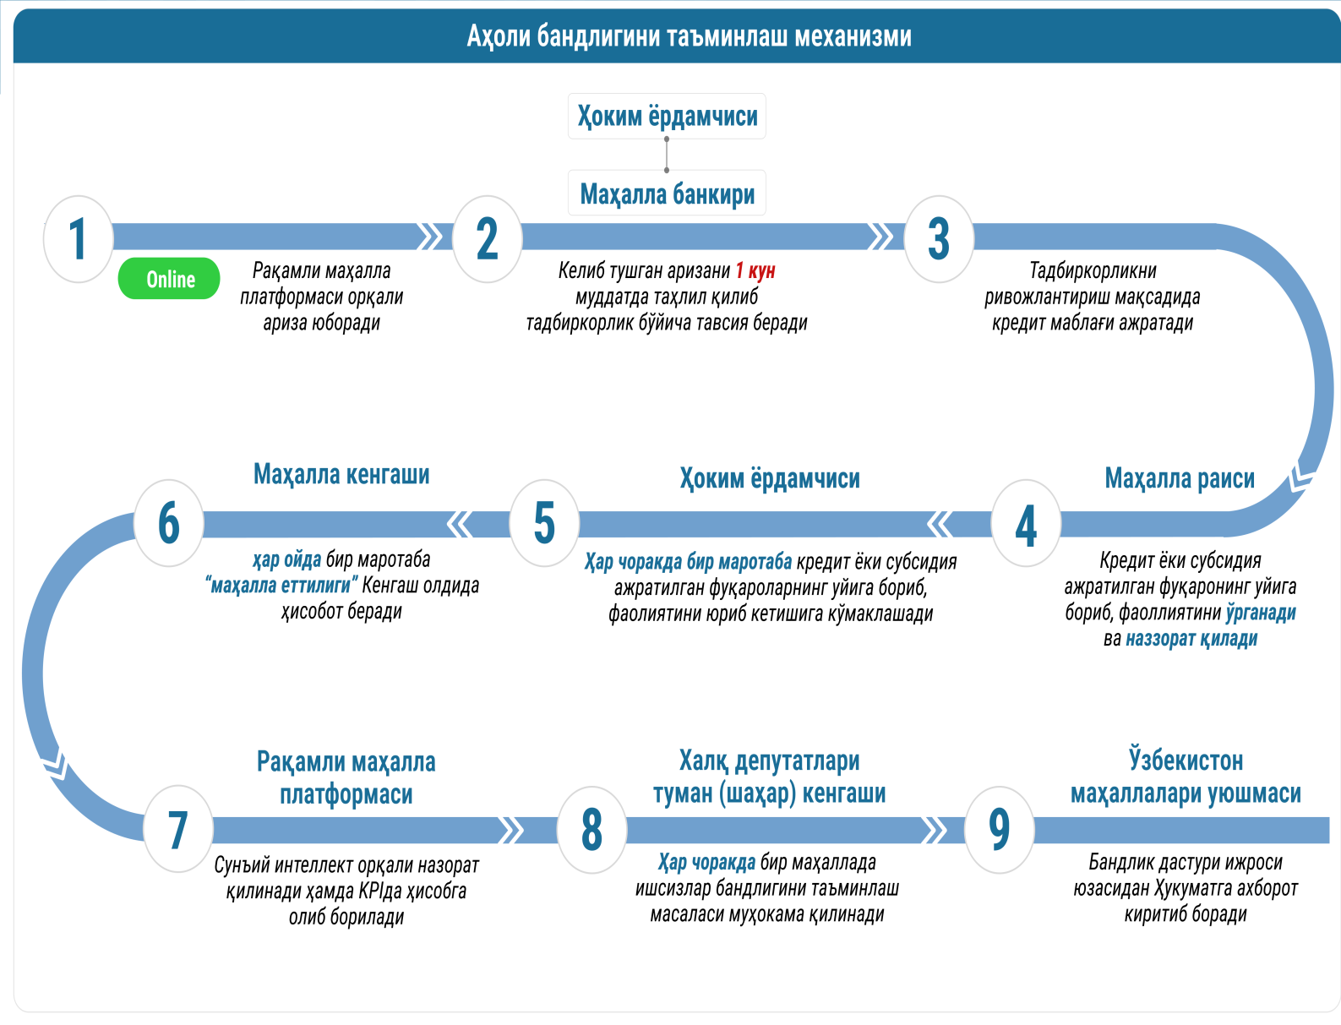

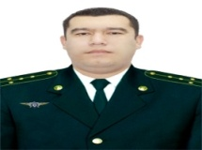


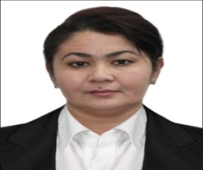


маҳалла назорат занжири (“Боғбон” маҳалласи)
10 нафар
Ишсизлар баланси
10нафар
Янги иш ўринларига жойлаштириш
(147 та корхона, 7 та объект)
Маҳаллаларга бириктириш
67 та
Маҳалла
171 та
ташкилот
раҳбарлари
3 нафардан
Ҳар бир маҳаллага
бириктирилади
“Боғбон” маҳалласига бириктирилган раҳбарлар
Темиров Лазиз
(Яшнобод туман ҳокимининг биринчи ўринбосари – туман иқтисодиёт ва молия бўлими бошлиғи)
Турғунов Азимжон
(Ўзбекистон маҳаллалари уюшмаси туман бўлими раҳбари)
Ачилов Анвар Одилжонович
(“Саноат курилиш банк ” SQB Яшнобод филиали раиси)
“Маҳалла еттилиги” аъзолари
Нортоев Нуриддин Махаматович
(маҳалла раиси)
Тоштемиров Аброр Илхомиддин ўғли
(Ҳоким ёрдамчиси)
Шовқиева Гулноза Азим қизи
(Ижтимоий ходим)
Парсиев Соиб Собитхонович
(Профилактика инспектори)
“Турон ” банк
бошқарувчиси
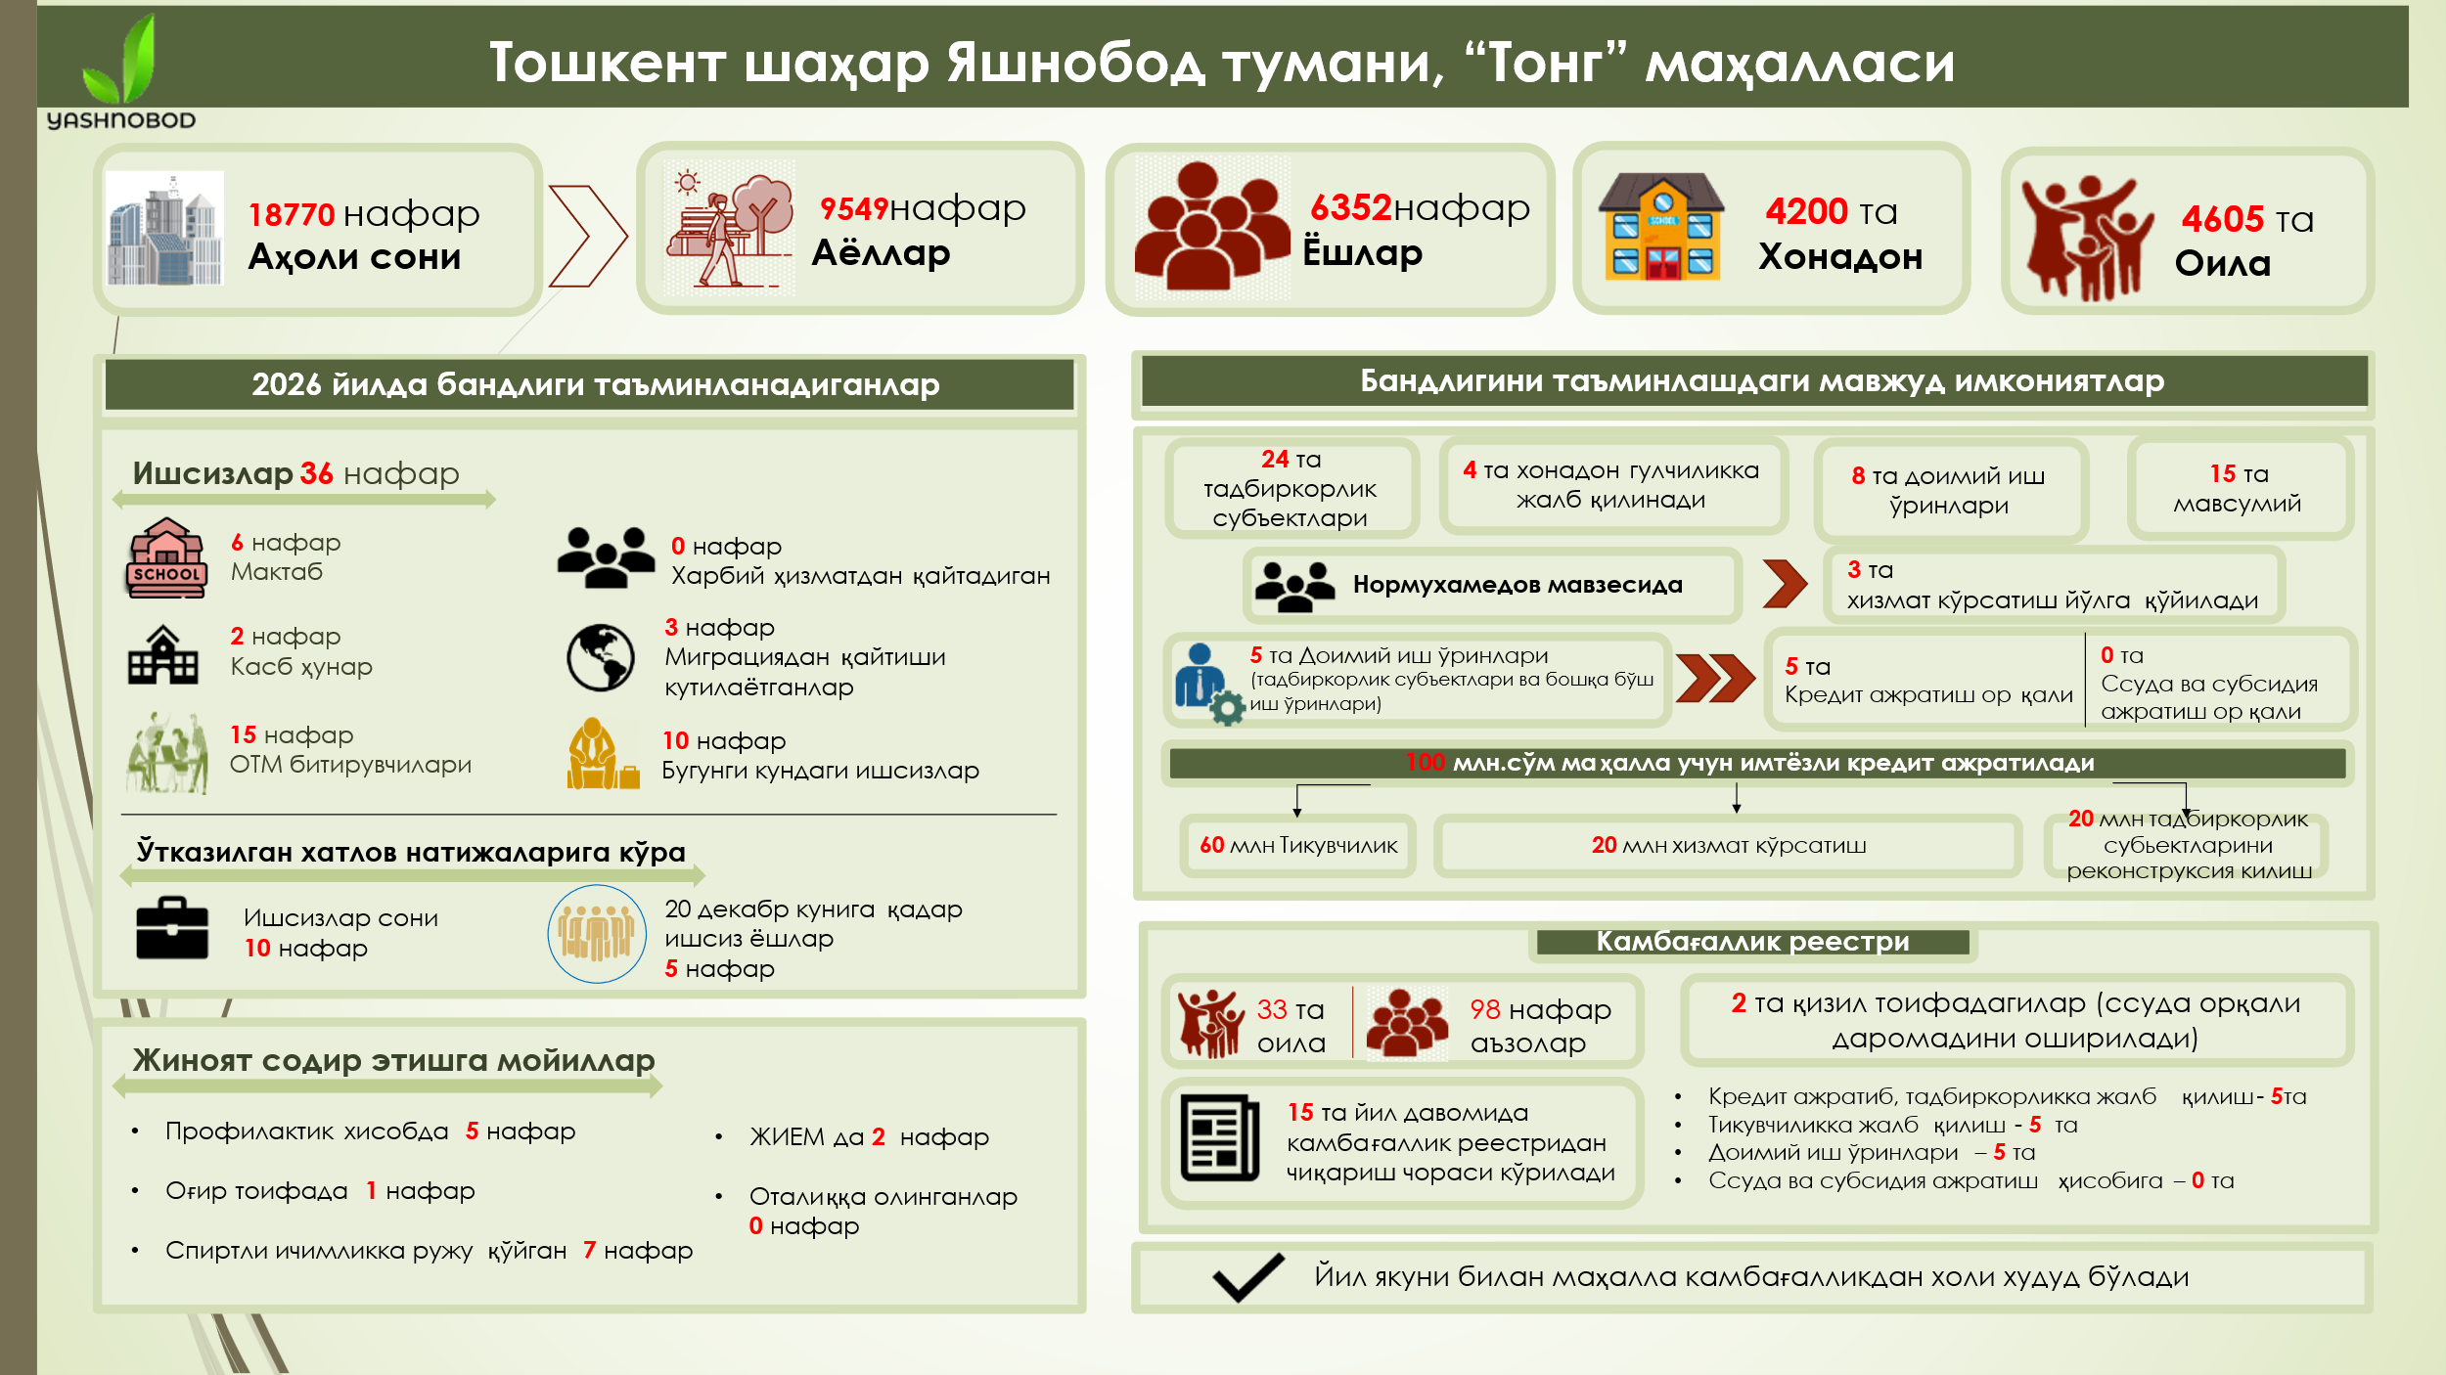
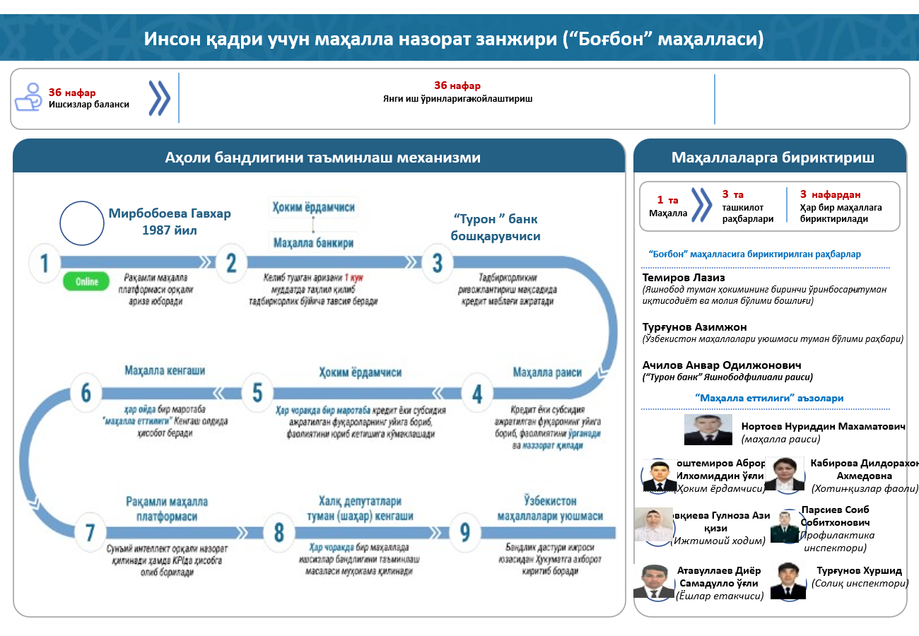

Яшнoбoдтумани "Боғбoн" маҳалласида яшовчи бандлиги таъминланмаган
фуқароларнинг бандлигини таъминлаш бўйича
"МАҲАЛЛА БАНДЛИК ДАСТУРИ"
(2026 йил)
т/р | т/р | Бандлиги таъминланмаган (ишсиз) фуқаронинг Ф.И.О | Яшаш манзили | Бандлигига кўмаклашишда амалга ошириладиган чора-тадбирлар  (қаерга ишга жойлаштирилади (ташкилот, корхона, лавозими, ёки бандлиги қандай таъминланади (кредит, субсидия тадбиркорликнинг қайси тури ва ҳ.к) аниқ ёзилиши керак ва ҳ.к) | Бандлигини таъминлаш муддати | Кутилаётган йиллик даромад миқдори  (млн сўмда) | Бириктирилган  "еттилик" масъули  (проф.нозирдан ташқари)
I. Хатлов натижасида аниқланган ишсиз фуқаролар (10-25 декабрь)
1 | 1 | Усмонова Зебо Зиядовна | Хонариқ 9 уй | Бўш иш ўринларига жойлаштириш | 2026 йил (июнь) | 48.0 | Хотин-қизлар фаоли Д.Кабирова
2 | 2 | Мирсагатова Саодат Миродуллаевна | Толоариқ 6 д уй | Бўш иш ўринларига жойлаштириш | 2026 йил  ( июль ) | 38,0 | Махалла раиси Н.Нортоев
3 | 3 | Улмасова Кумуш Абдиакимовна | Катта боғ 107 уй | Бўш иш ўринларига жойлаштириш | 2026 йил (май) | 32.0 | Ҳоким ёрдамчиси А.Тоштемиров
4 | 4 | Мирбобоева Гавхар Миртожиевна | Илғоршох 56 уй | Бўш иш ўринларига жойлаштириш | 2026 йил  ( март ) | 25.0 | Хотин-қизлар фаоли Д.Кабирова
5 | 5 | Тўлаганова Зулайхо Юлдашевна | Илғоршох 77 уй | Бўш иш ўринларига жойлаштириш | 2026 йил (июнь) | 42.0 | Ҳоким ёрдамчиси А.Тоштемиров
6 | 6 | Алибаева Дилдора Турдиалиева | Нормуҳаммедов 20-уй 79-хонадон | Бўш иш ўринларига жойлаштириш | 2026 йил  ( июнь ) | 40.0 | Ҳоким ёрдамчиси А.Тоштемиров
7 | 7 | Набиева Муҳаййо Абдумажидовна | Толоариқ 5 д уй | Бўш иш ўринларига жойлаштириш | 2026 йил (июнь) | 38.0 | Ёшлар етакчиси  Д.Атавуллаев
8 | 8 | Ғофурова Гулмира Жаҳонгир қизи | Нормуҳаммедов 20-уй 55-хонадон | Бўш иш ўринларига жойлаштириш | 2026 йил  ( июнь ) | 35.0 | Ёшлар етакчиси  Д.Атавуллаев
9 | 9 | Холов Мухриддин Исоқович | Нормуҳаммедов 16-уй 39-хонадон | Бўш иш ўринларига жойлаштириш | 2026 йил (июнь) | 30.0 | Ёшлар етакчиси  Д.Атавуллаев
10 | 10 | Сувонова Динора Асқар қизи | Нормуҳаммедов 38-уй 19-хонадон | Бўш иш ўринларига жойлаштириш | 2026 йил  ( июнь ) | 40.0 | Ёшлар етакчиси  Д.Атавуллаев
II. 2026 ЙИЛДА МЕҲНАТ БОЗОРИГА КИРИБ КЕЛИШИ КУТИЛАЁТГАН ФУҚАРОЛАР
1. Олий таълим муассасалари битирувчилари (2026 йил)
91 | 1 | Абдубориева Мухлиса Асад қизи | Илғоршох 94 уй | Бўш иш ўринларига жойлаштириш | 2026 йил  ( март ) | 1 штат бирлиги | Ҳоким ёрдамчиси (А.Тоштемиров)
92 | 2 | Абдуваетов Усмон Акбар ўғли | Хонариқ 29 уй | Бўш иш ўринларига жойлаштириш | 2026 йил (июнь) | 1 штат бирлиги | Ҳоким ёрдамчиси (А.Тоштемиров)
93 | 3 | Абдуюсупов Абдушукур Дилшод ўғли | Илғор 4 берк 5 уй | Бўш иш ўринларига жойлаштириш | 2026 йил  ( июнь ) | 1 штат бирлиги | Ҳоким ёрдамчиси (А.Тоштемиров)
94 | 4 | Шомирзаева Севинч Фарход қизи | Хонариқ 2 берк 27 уй | Бўш иш ўринларига жойлаштириш | 2026 йил (август) | 1 штат бирлиги | Ёшлар етакчиси  Хоким ёрдамчиси
95 | 5 | Султонова Омина Шерзод қизи | Хонарий 1 берк | Бўш иш ўринларига жойлаштириш | 2026 йил (август) | 1 штат бирлиги | Ёшлар етакчиси  Хоким ёрдамчиси
96 | 6 | Савриев Сарвар Нодир ўғли | Нормухамедов мавзеси 22 уй 80 | Бўш иш ўринларига жойлаштириш | 2026 йил (август) | 1 штат бирлиги | Ёшлар етакчиси  Хоким ёрдамчиси
97 | 7 | Серикбаев Довлет Кайратович | Илғоршох 22 уй | Бўш иш ўринларига жойлаштириш | 2026 йил (август) | 1 штат бирлиги | Ёшлар етакчиси  Д.Атавуллаев
98 | 8 | Нигматуллаев Асаадбек Гафурович | Толариқ 13 а уй | Бўш иш ўринларига жойлаштириш | 2026 йил (август) | 1 штат бирлиги | Ёшлар етакчиси  Д.Атавуллаев
99 | 9 | Хамидова Диёра Бобомурод қизи | Нормухамедов мавзеси 22 уй 80 Толариқ 13 а уй | Бўш иш ўринларига жойлаштириш | 2026 йил (август) | 1 штат бирлиги | Ёшлар етакчиси  Д.Атавуллаев
100 | 10 | Усмонов Озоджон | Нормухамедов мавзеси 23 | Бўш иш ўринларига жойлаштириш | 2026 йил  ( июнь ) | 1 штат бирлиги | Ҳоким ёрдамчиси (А.Тоштемиров)
101 | 11 | Ибрагимова мухлиса | Нормухамедов мавзеси 14 уй 36 Толариқ 13 а уй | Бўш иш ўринларига жойлаштириш | 2026 йил (август) | 1 штат бирлиги | Ёшлар етакчиси  Хоким ёрдамчиси
102 | 12 | Бобомуродова Наргиза | Нормухамедов мавзеси 20 уй 47 Толариқ 13 а уй | Бўш иш ўринларига жойлаштириш | 2026 йил (август) | 1 штат бирлиги | Ёшлар етакчиси  Хоким ёрдамчиси
103 | 13 | Дўланова Лола | Нормухамедов мавзеси 11 уй 5 Толариқ 13 а уй | Бўш иш ўринларига жойлаштириш | 2026 йил (август) | 1 штат бирлиги | Ёшлар етакчиси  Хоким ёрдамчиси
104 | 14 | Курбонов Анва | Нормухамедов мавзеси 10 уй 8 Толариқ 13 а уй | Бўш иш ўринларига жойлаштириш | 2026 йил (август) | 1 штат бирлиги | Ёшлар етакчиси  Д.Атавуллаев
105 | 15 | Беркибаева Шохсанам | Нормухамедов мавзеси 7 уй 2 Толариқ 13 а уй | Бўш иш ўринларига жойлаштириш | 2026 йил (август) | 1 штат бирлиги | Ёшлар етакчиси  Д.Атавуллаев
2. Касб-ҳунар коллежи битирувчилари (2026 йил)
(дастлабки ўрганиш натижаларига кўра жами коллеж битирувчиларининг 50%и рўйхатга киритилди (прогноз))
107 | 1 | Исломова Дилшода Боқижон қизи | Илғоршох 84 уй | Бўш иш ўринларига жойлаштириш | 2026 йил  ( март ) | 1 штат бирлиги | Ҳоким ёрдамчиси (А.Тоштемиров)
108 | 2 | Рахимбоев Хусан Рахматилла ўғли | Илғоршох 79 уй | Бўш иш ўринларига жойлаштириш | 2026 йил (июнь) | 1 штат бирлиги | Ҳоким ёрдамчиси (А.Тоштемиров)
3. Мактаб битирувчилари (2026 йил)
(дастлабки ўрганиш натижаларига кўра жами мактаб битирувчиларининг 60%и рўйхатга киритилди (прогноз))
126 | 1 | Шомирзаева Севинч Фарход қизи | Хонариқ 2 берк 27 уй | Бўш иш ўринларига жойлаштириш | 2026 йил (август) | 1 штат бирлиги | Ёшлар етакчиси  Хоким ёрдамчиси
127 | 2 | Султонова Омина Шерзод қизи | Хонарий 1 берк | Бўш иш ўринларига жойлаштириш | 2026 йил (август) | 1 штат бирлиги | Ёшлар етакчиси  Хоким ёрдамчиси
128 | 3 | Савриев Сарвар Нодир ўғли | Нормухамедов мавзеси 22 уй 80 | Бўш иш ўринларига жойлаштириш | 2026 йил (август) | 1 штат бирлиги | Ёшлар етакчиси  Хоким ёрдамчиси
129 | 1 | Серикбаев Довлет Кайратович | Илғоршох 22 уй | Бўш иш ўринларига жойлаштириш | 2026 йил (август) | 1 штат бирлиги | Ёшлар етакчиси  Д.Атавуллаев
130 | 2 | Нигматуллаев Асаадбек Гафурович | Толариқ 13 а уй | Бўш иш ўринларига жойлаштириш | 2026 йил (август) | 1 штат бирлиги | Ёшлар етакчиси  Д.Атавуллаев
131 | 3 | Хамидова Диёра Бобомурод қизи | Нормухамедов мавзеси 22 уй 80 Толариқ 13 а уй | Бўш иш ўринларига жойлаштириш | 2026 йил (август) | 1 штат бирлиги | Ёшлар етакчиси  Д.Атавуллаев
4. Миграциядан қайтиши кутилаётган фуқаролар (2026 йил)
(дастлабки ўрганиш натижаларига кўра жами миграцияга кетган фуқароларнинг 40%и рўйхатга киритилди (прогноз, хориждан қайтиши кутилаётганлар))
144 |  | Хидиров Иноят Бахтиёрович | Хонариқ 2 берк 5 уй | Бўш иш ўринларига жойлаштириш | 2026 йил (Май) | 1 штат бирлиги | Махалла раиси Н.Нортоев
145 |  | Хидирова Қизлархон | Хонариқ 2 берк 5 уй | Бўш иш ўринларига жойлаштириш | 2026 йил (Май) | 1 штат бирлиги | Хотин-қизлар фаоли Д.Кабирова
 |  | Толипова Мохира Абдукахоровна | Илғор 3 берк 4 уй | Бўш иш ўринларига жойлаштириш | 2026 йил (Май) | 1 штат бирлиги | Хотин-қизлар фаоли Д.Кабирова
5. Ҳарбий хизматдан қайтадиган фуқаролар (2026 йил)
174 | 1 | Аниқланмади
Изоҳ: Ишсиз фуқароларнинг бандлигини таъминлаш учун "еттилик" аъзоларининг масъулллиги белгиланиб, уларга бириктирилди.
Хусусан, маҳалла раиси (Н.Нортоев)га - 2 нафар, ҳоким ёрдамчиси (А.Тоштемиров)га - 3 нафар, хотин-қизлар фаоли (Д.Кабирова)га - 4 нафар, ёшлар етакчиси (Д.Атавуллаев)га – 7 нафар, солиқ инспектори (Х.Турғунов)га -0 нафар, ижтимоий ходим (Г.Шовқиева)га - 0 нафар, "еттилик" аъзоларига жами 16 нафар ишсизлар бириктирилди.

“Омбор дафтари”га киритилган ишсизларнинг бандлигини таъминлаш учун
талаб этиладиган маблағлар тўғрисидаги
МАЪЛУМОТ
(млн. сўм)
т/р | Йўналиши | “Омбор дафтари”га киритилган ишсизлар сони | Ишсизлар бандлигини таъминлаш учун талаб этиладиган маблағ миқдори | Шундан: |  |  |  |  |  | Амалда ажратилган маблағ жами миқдори
 |  |  |  | Имтиёзли кредит |  | Субсидия |  | ССУДА
 |  |  |  | Режа | Амалда | Режа | Амалда | Режа | Амалда
1 | Хатловдаги ишсизларга | 10
2026 йилда меҳнат бозорига кириб келадиган ишсизлар учун
1 | Мактаб битирувчиларга | 6 |  | 2
2 | Профессионал таълим битирувчиларига | 2 |  | 1
3 | Олий таълим битирувчиларга | 15 |  | 3
4 | Миграциядан қайтадиганларга | 3 |  | 1
5 | Ҳарбий хизматдан қайтадиганлар | 0 |  | 0
Жами: |  | 36
Изоҳ: Маблағ тушумида ўзгариш бўлганидан кейин зудлик билан қаламда ушбу маълумотга ўзгаришлар киритиб борилади

Хорижга ишлаш мақсадида кетган фуқаролар
РЎЙХАТИ
 |  |  |  |  |  |  |  | 01.01.2026 йил ҳолатига
т/р | Ф.И.О | Яшаш манзили  (кўча, уй манзили) | Туғил-ган йили | Маълумоти (олий, ўрта махсус, ўрта)  Мутахас-сислиги | Кетган давлати номи | Кетган санаси (ой, йил) | Хориж-даги даромади  (кам, юқори) | қайтиш истаги (ҳа/йўқ) | Хориждан қайтиш санаси  (ой, йил) | Бириктирилган  "еттилик" масъули
1 | Толипов Аброр Абдувалиевич | Илғор 2 берк 4 уй | 99-989-88-66 | Буюк Британия | Фан доктори | Ишлаш | бор | бор | йўқ | Толипов Аброр Абдувалиевич
2 | Толипова Мохира Абдукахоровна | Илғор 2 берк 4 уй | 99-989-88-66 | Буюк Британия | Ишчи | Ишлаш | бор | бор | йўқ | Толипова Мохира Абдукахоровна
3 | Абдувалиев Абдуносирхон | Илғор 2 берк 4 уй | 99-989-88-66 | Буюк Британия | ўқишга | ўқишга | бор | бор | йўқ | Абдувалиев Абдуносирхон
4 | Абдувалиева Арофатхон | Илғор 2 берк 4 уй | 99-989-88-66 | Буюк Британия | ўқишга | ўқишга | бор | бор | йўқ | Абдувалиева Арофатхон
5 | Эргашбоев Тоир Тохир ўғли | Илғоршох 65 | 99-999-22-10 | Туркия Истанбул | Ишчи | Ишлаш | бор | бор | қайтади | Эргашбоев Тоир Тохир ўғли
6 | Худойбердиева Нилуфар Бахтияровна | Нормухамедов 20/68 уй | +905388338118 | Туркия Истанбул | Ишчи | Ишлаш | бор | бор | йўқ | Худойбердиева Нилуфар Бахтияровна
7 | Нуралиева Гулобод Абдуқодир қизи | Нормухамедов 28/34 уй | +905521793165 | Туркия Истанбул | Ўқишга | ўқишга | бор | бор | йўқ | Нуралиева Гулобод Абдуқодир қизи
8 | Махмудова Нозима Ахмад қизи | Илғоршох 109 уй | 99-930-00-50 | Туркия Истанбул | Ўқишга | ўқишга | бор | бор | йўқ | Махмудова Нозима Ахмад қизи
9 | Эрматова Озода Алижоновна | Катта боғ 6/5 | +79822686245 | Россия | Ишчи | Ишлаш | бор | бор | йўқ | Эрматова Озода Алижоновна
10 | Абдурахмонов Бекзоджон Зайниддин ўғли | Нормухамедов 17/33 уй | 94-681-50-54 | Германия | Ишчи | Ишлаш | бор | бор | йўқ | Абдурахмонов Бекзоджон Зайниддин ўғли
11 | Толипов Аброр Абдувалиевич | Илғор 2 берк 4 уй | 99-989-88-66 | Буюк Британия | Фан доктори | Ишлаш | бор | бор | йўқ | Толипов Аброр Абдувалиевич

Маҳаллада 2026 йил якунига қадар оилаларни камбағалликдан чиқариш
МАНЗИЛЛИ ЧОРА-ТАДБИРЛАР РЕЖАСИ
(рўйхатга барча камбағал оилалар киритилади ва оилаларни камбағалликдан чиқариш бўйича “еттилик”
томонидан аниқ чора-тадбирлар режаси ишлаб чиқилади)
№ | Кўча номи | Уй  № | Камбағал оила  бошлиғи Ф.И.О | Оила аъзолари сони | Меҳнатга лаёқатли оила аъзолари сони | Мавжуд муаммоси ва камбағаллик тоифаси | Амалга ошириладиган ишлар ва кўрсатиладиган ёрдамлар | Даромадини ошириш учун амалга ошириладиган  чора-тадбирлар | Бажаришга  “еттилик”дан масъуллар | Камбағалликдан чиқариш  муддати
1 | Нормухамедов мавзеси | 16 дом 65 | Эркинова Ирода Хожиакбар қизи | 4 | 2 | Доимий даромад манбаига эга  Қизил тоифа | 1.. даромадини ошириш учун тадбиркорликга жалб қилиш | (тадбиркорлик) | Ҳоким ёрдамчиси  Тоштемиров Аброр Илхомиддин ўғли | 20.03.2026
2 | Дархон | 8 уй | Набиева Мухайё Абдумажид қизи | 5 | 1 | Доимий даромад манбаига эга эмас  Сариқ тоифа | 1. Бўш иш ўринларига жойлаштириш  2. Қўшимча тарзда суда ажратиш | Ишга жойлаштириш, Суда ажратиш  (тадбиркорлик) | Ҳоким ёрдамчиси  Тоштемиров Аброр Илхомиддин ўғли | 20.03.2026
3 | Хонариқ 2 берк | 5 | Ғуломов Хайрулло Хабибуллаевич | 5 | 2 | Доимий даромад манбаига эга  Яшил тоифа | 1. Бўш иш ўринларига жойлаштириш | Суда ажратилади  (тадбиркорлик) | Ҳоким ёрдамчиси  Тоштемиров Аброр Илхомиддин ўғли | 20.03.2026
4 | Толариқ | 8 | Хўжаева Шоира Рустамовна | 2 | 1 | Доимий даромад манбаига эга эмас Қизил тоифа | 1. даромадини ошириш учун тадбиркорликга жалб қилиш | Суда ажратилади  (тадбиркорлик) | Ҳоким ёрдамчиси  Тоштемиров Аброр Илхомиддин ўғли | 20.05.2026
5 | Нормухамедов | 10 уй 53 | Норчаева Мадина Норчаевна | 4 | 2 | Доимий даромад манбаига эга  Яшил тоифа | 1. Қўшимча тарзда субсидия ажратиш керакли бўлган асбоб ускуна олишга ёрдам кўрсатиш  2. даромадини ошириш учун тадбиркорликга жалб қилиш | Субсидия  ажратилади  (тадбиркорлик) | Ҳоким ёрдамчиси  Тоштемиров Аброр Илхомиддин ўғли | 20.05.2026
6 | Хонариқ 1 берк |  | Вакилова Шохида бахром қизи | 5 | 2 | Доимий даромад манбаига эга эмас  Сариқ тоифа | 1. Бўш иш ўринларига жойлаштириш  2. Ижтимоий ходим бириктирилади | Субсидия  ажратилади  (тадбиркорлик) | Ҳоким ёрдамчиси  Тоштемиров Аброр Илхомиддин ўғли | 20.05.2026
7 | Нормухамедов мавзеси | 26 дом 65 | Жўраева Мухаббат Қахрамон қизм | 4 | 2 | Доимий даромад манбаига эга  Яшил тоифа | - Бўш иш ўринларига жойлаштириш. | (тадбиркорлик) | Ҳоким ёрдамчиси  Тоштемиров Аброр Илхомиддин ўғли | 20.03.2026
8 | Хонариқ 2 берк | 23 уй | Мадумарова Феруза Абдурахимовна | 7 | 2 | Доимий даромад манбаига эга эмас  Яшил тоифа | 1. Бўш иш ўринларига жойлаштириш | Ишга жойлаштириш, Суда ажратиш  (тадбиркорлик) | Ҳоким ёрдамчиси  Тоштемиров Аброр Илхомиддин ўғли | 20.05.2026
9 | Нормухамедов | 25уй 48 | Закирова Мадина Фарход қизи | 6 | 2 | Доимий даромад манбаига эга  Сариқ тоифа | 1. Қўшимча тарзда субсидия ажратиш керакли бўлган асбоб ускуна олишга ёрдам кўрсатиш  2. даромадини ошириш учун тадбиркорликга жалб қилиш | Субсидия  ажратилади  (тадбиркорлик) | Маҳалла раиси  Нортоев Нуриддин | 20.05.2026
10 | Хонариқ 2 берк | 23 | Мадумарова Феруза Абдурахимовна | 7 | 2 | Доимий даромад манбаига эга эмас  Яшил тоифа | 1. Бўш иш ўринларига жойлаштириш | Ишга жойлаштириш, Суда ажратиш  (тадбиркорлик) | Маҳалла раиси  Нортоев Нуриддин | 20.05.2026
11 | Катта боғ | 12 | Икромова Мафтуна Равшановна | 3 | 1 | Доимий даромад манбаига эга эмас  Яшил тоифа | 1. Бўш иш ўринларига жойлаштириш | Ишга жойлаштириш, Суда ажратиш  (тадбиркорлик) | Ҳоким ёрдамчиси  Тоштемиров Аброр Илхомиддин ўғли | 20.03.2026
12 | Илғоршох | 92 | Усмоналиеваа Шахноза Мухидждин қизи | 6 | 2 | Доимий даромад манбаига эга эмас  Яшил тоифа | 1. Бўш иш ўринларига жойлаштириш | Ишга жойлаштириш, Суда ажратиш  (тадбиркорлик) | Ҳоким ёрдамчиси  Тоштемиров Аброр Илхомиддин ўғли | 20.03.2026
13 | Эътирооф | 5 | Рахмонқулова Робия | 2 | 1 | Доимий даромад манбаига эга эмас  Яшил тоифа | 1. Бўш иш ўринларига жойлаштириш | Ишга жойлаштириш, Суда ажратиш  (тадбиркорлик) | Ҳоким ёрдамчиси  Тоштемиров Аброр Илхомиддин ўғли | 20.03.2026
14 | Нормухамедов | 20 | Саидкаримова Дилноза Акмаловна | 4 | 2 | Доимий даромад манбаига эга эмас  Яшил тоифа | 1. Бўш иш ўринларига жойлаштириш | Ишга жойлаштириш, Суда ажратиш  (тадбиркорлик) | Ҳоким ёрдамчиси  Тоштемиров Аброр Илхомиддин ўғли | 20.03.2026
15 | Нормухамедов | 18 | Саидова Севара Муминовна | 4 | 2 | Доимий даромад манбаига эга эмас  Яшил тоифа | 1. Бўш иш ўринларига жойлаштириш | Ишга жойлаштириш, Суда ажратиш  (тадбиркорлик) | Ҳоким ёрдамчиси  Тоштемиров Аброр Илхомиддин ўғли | 20.03.2026

2026 йил баҳор ва куз ойларида маҳалла ҳудудида “Яшил макон” лойиҳаси доирасида
манзарали ва мевали дарахт кўчатлари экиш
РЕЖАСИ
т/р | Кўча  номи | Эки-лади-ган хона-дон сони | Мевали ва манзарали кўчатлар |  |  |  | “Камбағал оилалар” |  |  |  | “Якка ёлғиз кексалар” |  |  |  | Аҳоли хонадонлари |  |  |  | “Маҳалла еттилиги” аъзоларига бириктирилган кўчалар |  |  |  | “Кўча ва уй” бошилари |  |  |  | “Маҳалла боғи”
 |  |  | Жами кўчат | Жами суммаси | Маҳалла ҳисобидан | Ўз ҳисобидан | Жами хонодон | Жами кўчат | Мевали | Манзарали | Жами хонодон | Жами кўчат | Мевали | Манзарали | Жами хонодо | Жами кўчат | Мевали | Манзарали | Жами хонодо | Жами кўчат | Мевали | Манзарали | Жами хонодон | Жами кўчат | Мевали | Манзарали | Жами кўчат | Мевали | Манзарали
1 | Илғор шох | 5 | 130 | 2,6 | 0 | 2,6 | 3 | 60 | 30 | 30 | 0 | 0 | 0 | 0 | 0 | 0 | 0 | 0 | 1 | 50 | 25 | 25 | 1 | 20 | 10 | 10 | - | - | -
2 | Толариқ | 3 | 80 | 1,6 | 0 | 1,6 | 1 | 20 | 10 | 10 | 0 | 0 | 0 | 0 | 1 | 10 | 5 | 5 | 1 | 50 | 40 | 10 | 0 | 0 | 0 | 0 | - | - | -
3 | Қиятариқ | 2 | 70 | 1,4 | 0 | 1,4 | 0 | 0 | 0 | 0 | 0 | 0 | 0 | 0 | 0 | 0 | 0 | 0 | 1 | 50 | 20 | 30 | 1 | 20 | 10 | 10 | - | - | -
4 | Хонариқ | 1 | 50 | 1 | 0 | 1 | 0 | 0 | 0 | 0 | 0 | 0 | 0 | 0 | 0 | 0 | 0 | 0 | 1 | 50 | 10 | 40 | 0 | 0 | 0 | 0 | - | - | -
5 | Қиятариқ 1-ўтар | 1 | 20 | 0,4 | 0 | 0,4 | 0 | 0 | 0 | 0 | 0 | 0 | 0 | 0 | 0 | 0 | 0 | 0 | 0 | 0 | 0 | 0 | 1 | 20 | 10 | 10 | - | - | -
6 | Хонариқ 1-2-берк | 1 | 20 | 0,4 | 0 | 0,4 | 0 | 0 | 0 | 0 | 0 | 0 | 0 | 0 | 0 | 0 | 0 | 0 | 0 | 0 | 0 | 0 | 1 | 20 | 10 | 10 | - | - | -
7 | Дархон | 2 | 10 | 0,2 | 0 | 0,2 | 0 | 0 | 0 | 0 | 0 | 0 | 0 | 0 | 2 | 10 | 5 | 5 | 0 | 0 | 0 | 0 | 0 | 0 | 0 | 0 | - | - | -
8 | Дархон боши берк | 1 | 20 | 0,4 | 0 | 0,4 | 0 | 0 | 0 | 0 | 0 | 0 | 0 | 0 | 0 | 0 | 0 | 0 | 0 | 0 | 0 | 0 | 1 | 20 | 10 | 10 | - | - | -
9 | Дархон ўтар | 0 | 0 | 0 | 0 | 0 | 0 | 0 | 0 | 0 | 0 | 0 | 0 | 0 | 0 | 0 | 0 | 0 | 0 | 0 | 0 | 0 | 0 | 0 | 0 | 0 | - | - | -
10 | Эътироф | 3 | 30 | 0,6 | 0 | 0,6 | 0 | 0 | 0 | 0 | 0 | 0 | 0 | 0 | 2 | 10 | 5 | 5 | 0 | 0 | 0 | 0 | 1 | 20 | 10 | 10 | - | - | -
11 | Илғор 1-2-3-4-5-6-7-берк | 2 | 10 | 0,2 | 0 | 0,2 | 0 | 0 | 0 | 0 | 0 | 0 | 0 | 0 | 2 | 10 | 5 | 5 | 0 | 0 | 0 | 0 | 0 | 0 | 0 | 0 | 50 | 25 | 25
12 | Илғор 8 ўтар | 4 | 35 | 0,7 | 0 | 0,7 | 0 | 0 | 0 | 0 | 0 | 0 | 0 | 0 | 3 | 15 | 10 | 5 | 0 | 0 | 0 | 0 | 1 | 20 | 10 | 10 | - | - | -
13 | Нерудник Катта боғ | 0 | 0 | 0 | 0 | 0 | 0 | 0 | 0 | 0 | 0 | 0 | 0 | 0 | 0 | 0 | 0 | 0 | 0 | 0 | 0 | 0 | 0 | 0 | 0 | 0 | - | - | -
14 | Ломбард плюс | 2 | 25 | 0,5 | 0 | 0,5 | 0 | 0 | 0 | 0 | 0 | 0 | 0 | 0 | 1 | 5 | 5 | 0 | 0 | 0 | 0 | 0 | 1 | 20 | 10 | 10 | - | - | -
Жами |  | 27 | 500 | 10 | 0 | 10 | 4 | 80 | 40 | 40 | 0 | 0 | 0 | 0 | 11 | 60 | 35 | 25 | 4 | 200 | 95 | 105 | 8 | 160 | 80 | 80 | 50 | 25 | 25
Изоҳ: Ҳомийлик маблағлари ҳисобидан кўчат етказиб беришнинг имкони бўлмаган тақдирда маҳалла ижтимоий-иқтисодий муаммоларини ҳал қилиш жамғармаси маблағлари ҳисобидан камбағал оилалар, Якка ёлғиз кексалар ҳамда ижтимоий ҳимоя реестрида турган оилаларга кўчат етказиб берилади
Қолган кўчатлар хонадон эгаларининг ўз маблағлари ҳамда ҳомийлик маблағлари ҳисобидан харид қилинади.
Маҳаллада “Яшил макон” лойиҳаси доирасида манзарали ва мевали дарахт кўчатлари экиш
МАНЗИЛЛИ ЧОРА-ТАДБИРЛАР РЕЖАСИ
(Камбағал оилалар хонадонига – 20 тупдан, якка ёлғиз кексалар хонадонида – 10 тупда, аҳоли хонадонларида – 4 тупдан
мевали ва манзарали дарахт кўчатлари экиш)
№ | Кўча номи | Уй  рақами | “Камбағал оила” хонадон бошлиғи | Ижтимоий ҳолати  (ўрта, оғир, ўта оғир) | Хонадонда экиладиган дарахтлар сони ва тури | Ижро  муддати
“Камбағал оилалар” хонадони бўйича
(масъуллар:маҳалла раиси– Нортоев Нуриддин Махаматович,
Уйбошилар – Каримова Насиба Идрисов Баходир,Миродилова Гўзал)
1 | Илғоршох | 55 | Мирбобоева Гавхар Миртожиевна | ўрта | Уйига 10 туп мевали, 10 туп манзарали дарахт кўчати экиш | Март ойи
2 | Толариқ | 6 | Мирсагатова Саодат | ўрта  (Боқувчиси 2 гурух ногирони) | Уйига 10 туп мевали, 10 туп манзарали дарахт кўчати экиш | Март ойи
3 | Илғоршох | 55а | Ибрагимова Феруза Якубжановна | ўрта  (Боқувчиси йўқ) | Уйига 10 туп мевали, 10 туп манзарали дарахт кўчати экиш | Март ойи
4 | Илғор 5 берк | 3 | Нормухамедов Шовкат Бахромович | ўрта | Уйига 10 туп мевали, 10 туп манзарали дарахт кўчати экиш | Март ойи
Аҳоли хонадонларида кўчат экиш ишларини ташкил этиш бўйича
(масъуллар:маҳалла еттилиги, уйбошилар)
5 | Илғоршох | 22 | Молдабеков Қайрат Серикбаевич | ўрта | Уйнинг ён ва олд томонларига 5 туп мевали ва манзарали дарахт экиш | Март ойи
6 | Илғоршох | 26 | Шодмонов Ғайратулла Нигматович | ўрта | Уйнинг ён ва олд томонларига 5 туп мевали ва манзарали дарахт экиш | Март ойи
7 | Илғоршох | 46 | Кулматова Дилором Нуралиевна | ўрта | Уйнинг ён ва олд томонларига 5 туп мевали ва манзарали дарахт экиш | Март ойи
8 | Илғоршох | 94 | Усманалиева Хадича Сабировна | ўрта | Уйнинг ён ва олд томонларига 5 туп мевали ва манзарали дарахт экиш | Март ойи
9 | Қиятариқ | 4 | Карабаев Бахтиёр Тургунбаевич | ўрта | Уйнинг ён ва олд томонларига 5 туп мевали ва манзарали дарахт экиш | Март ойи
10 | Қиятариқ | 18 | Тулаганов Мурат Туйчиевич | ўрта | Уйнинг ён ва олд томонларига 5 туп мевали ва манзарали дарахт экиш | Март ойи
11 | Қиятариқ | 20 | Қосимова Фотима Акбаровна | ўрта | Уйнинг ён ва олд томонларига 5 туп мевали ва манзарали дарахт экиш | Март ойи
12 | Хонариқ 2 берк | 31 | Косимходжаева Нигора Ашрапхужаевна | ўрта | Уйнинг ён ва олд томонларига 5 туп мевали ва манзарали дарахт экиш | Март ойи
13 | Илғоршох | 107 | Дадабоева Хакима Камоловна | ўрта | Уйнинг ён ва олд томонларига 5 туп мевали ва манзарали дарахт экиш | Март ойи
14 | Дархон | 8 | Набиева Мухайё Абдумажитовна | ўрта | Уйнинг ён ва олд томонларига 5 туп мевали ва манзарали дарахт экиш | Март ойи
15 | Катта боғ | 6 | Хамраева Дилрабо Мухаммадиевна | ўрта | Уйнинг ён ва олд томонларига 5 туп мевали ва манзарали дарахт экиш | Март ойи

Маҳаллада “Обод хонадон” мезонларини жорий этиш бўйича
МАНЗИЛЛИ ЧОРА-ТАДБИРЛАР РЕЖАСИ
(Маҳалла раиси ҳар ойда камида 2 та эҳтиёжманд оилаларнинг таъмирталаб хонадонида
қўни-қўшниларни жалб этган ҳолда, ҳашар ташкил этилади)
№ | Кўча номи | Уй  рақами | “Обод хонадон” мезонлари  жорий этилиши  зарур бўлган хонадон бошлиғи | Ижтимоий ҳолати  (ўрта, оғир, ўта оғир) | Хонадонда амалга оширилиши  лозим бўлган чора-тадбирлар | Ижро  муддати
“Илғоршох” кўчаси бўйича
(масъуллар: маҳалла раиси – Нортоев Нуриддин Махаматович,кўча бошилари)
1 | Илғоршох | 56 | Ибрагимова Феруза Якубовна | ўрта | 1) Хашар уюштириш | 21.06.2026
2 | Илғоршох | 121 | Кулматова Дилором Нуралиевна | ўрта  (ёлғиз яшайди) | 2) Хашар уюштириш | 21.05.2026
3 | Илғоршох | 91 | Нурмухамедов Тохир Джураевич | ўрта | 3) Хашар уюштириш | 21.03.2026
4 | Илғоршох | 94 | Усманалиева Хадича Сабировна | ўрта | 4) Хашар уюштириш | 21.04.2026
5 | Илғоршох | 76 | Тўлаганова Дилдора Махмудовна | ўрта | 5) Хашар уюштириш | 21.06.2026
6 | Илғоршох | 66 | Ирсалиев Баходир Абдулазович | ўрта | 6) Хашар уюштириш | 21.06.2026
7 | Дархон | 8 | Набиева Мухайё Абдумажитовна | ўрта | 7) Хашар уюштириш | 21.06.2026
8 | Толариқ | 39 а | Мирфайзиева Дилфуза Азимовна | ўрта | 8) Хашар уюштириш | 21.06.2026
9 | Толариқ | 39 б | Юлдашев Фурхат Азимович | ўрта | 9) Хашар уюштириш | 21.06.2026

Маҳаллада “Обод кўча” ва “Обод маҳалла” мезонларини жорий этиш бўйича
МАНЗИЛЛИ ЧОРА-ТАДБИРЛАР РЕЖАСИ
(“Маҳалла еттилиги”аъзоларига бириктирилган кўчаларда – 100 тупдан, “Кўча ва уй” бошилари ўз ҳудудида– 20 тупдан, Мактаб ва боғчаларида – 100 тупдан, ҳар бир маҳалла боғида – 500 тупдан ҳашар ташкил этган ҳолда мевали ва манзарали дарахт кўчатлари экиш)
т/р | Кўча номи | “Обод кўча” мезонлари жорий этилиши зарур бўлган чора-тадбирлар | Ҳашар ўтказиладиган  кун
“Илғоршох” кўчаси бўйича
(масъуллар:маҳалла раиси – Нортоев Нуриддин Махаматович, хоким ёрдамчиси– Тоштемиров Аброр Илхомиддин ўғли, хотин қизлар фаоли – Кабирова Дилдора Ахмедовна, Ёшлар етакчиси – Атавуллаев Диёр Самадулло ўғли, Профилактика инспектори – Парсиев Соиб Собитхонович,)
1. | Илғоршох кўчаси | 1. Кўчани хонадонлар олдига чиқариб қўйилган қурилиш материаллари ва қурилиш чиқиндиларидан тўлиқ тозалаш | 22 январга қадар
 |  | 2. Кўча ариғини тозалаш, ариқни тозалашдан чиққан чиқиндиларни тўлиқ чиқариб ташлаш | 22 январга қадар
 |  | 3. 1-105 уйларнинг ён ва олд томонларига 800 туп манзарали дарахт кўчатлари экиш | 20 мартга қадар
 |  | 4. Кўчага 1000 дона мевали, 1000 дона атиргул экиш, ҳар бир хонадон олдига райҳон, гултожихўроз экиш, дарахтларга шакл бериш, оқлаш | 20 мартга қадар
 |  | 5. Хонадонлар таъмирталаб деворларини тартибга келтириш, таъмирлаш ишларини ташкил қилиш, таъмирталаб фасад таъмирлаш, оқлаш, бўялмаган дарвазаларни бўяш | 20 мартга қадар
 |  | 6. Кўчада барча хонадон вакиллари иштирокида ҳашар ташкил қилиш, бунда ёшларнинг камида 20% иштирокини таъминлаш чораларини кўриш | Ҳар ойнинг охирги  шанба куни
2 | Толариқ  кўчаси | 1. Кўчани хонадонлар олдига чиқариб қўйилган қурилиш материаллари ва қўрилиш чиқиндиларидан тўлиқ тозалаш | 25 январга қадар
 |  | 2. Кўча ариғини тозалаш, ариқни тозалашдан чиққан чиқиндиларни тўлиқ чиқариб ташлаш | 25 январга қадар
 |  | 3. 1-100 уйларнинг ён ва олд томонларига 200 туп манзарали дарахт кўчатлари экиш | 20 мартга қадар
 |  | 4. Аҳоли хонадонларига Кўп қаватли уйнинг ён ва олд томонларига 100 туп мевали кўчат экиш, 200 дона атиргул экиш, ҳар бир хонадон олдига райҳон, гултожихўроз экиш, дарахтларга шакл бериш, оқлаш | 20 мартга қадар
 |  | 5. Хонадонлар таъмирталаб деворларини тартибга келтириш, таъмирлаш ишларини ташкил қилиш, таъмирталаб фасад таъмирлаш, оқлаш, бўялмаган дарвазаларни бўяш | 20 мартга қадар
 |  | 6. Кўчада барча хонадон вакиллари иштирокида ҳашар ташкил қилиш, бунда ёшларнинг камида 20% иштирокини таъминлаш чораларини кўриш | Ҳар ойнинг охирги  шанба куни
“Хонариқ” кўчаси бўйича
(масъуллар: Нортоев Нуриддин Махаматович, хоким ёрдамчиси– Тоштемиров Аброр Илхомиддин ўғли, хотин қизлар фаоли – Кабирова Дилдорахон Ахмедовна, Ёшлар етакчиси – Атавуллаев Диёр Самадулло ўғли, Профилактика инспектори – Парсиев Соиб Собитхонович, Ижтимоий ходим – Шовқиева Гулноза азим қизи, кўчабошилар -Хакимов Зияд Халимович)
3 | Хонариқ кўчаси | 1. Кўчани хонадонлар олдига чиқариб қўйилган қурилиш материаллари ва қўрилиш чиқиндиларидан тўлиқ тозалаш | 28 январга қадар
 |  | 2. Кўча ариғини тозалаш, ариқни тозалашдан чиққан чиқиндиларни тўлиқ чиқариб ташлаш | 28 январга қадар
 |  | 3. 1-10 уйларнинг ён ва олд томонларига 20 туп манзарали дарахт кўчатлари экиш | 20 мартга қадар
 |  | 4. Аҳоли хонадонларига уйнинг ён ва олд томонларига 200 туп мевали кўчат экиш, 50 дона атиргул экиш, ҳар бир хонадон олдига райҳон, гултожихўроз экиш, дарахтларга шакл бериш, оқлаш | 20 мартга қадар
 |  | 5. Хонадонлар таъмирталаб деворларини тартибга келтириш, таъмирлаш ишларини ташкил қилиш, таъмирталаб фасад таъмирлаш, оқлаш, бўялмаган дарвазаларни бўяш | 20 мартга қадар
 |  | 6. Кўчада барча хонадон вакиллари иштирокида ҳашар ташкил қилиш, бунда ёшларнинг камида 20% иштирокини таъминлаш чораларини кўриш | Ҳар ойнинг охирги  шанба куни

Маҳаллада аҳоли бандлигини таъминлаш, камбағал оилалар даромадини ошириш,
“ишсизликдан ҳоли маҳалла”га айлантириш бўйича “Сайхунобод тажрибаси”ни жорий қилиш бўйича
МАНЗИЛЛИ ЧОРА-ТАДБИРЛАР РЕЖАСИ

№ | Кўча номи | Уй рақами | Тажриба тадбиқ этиладиган  Оила боши Ф.И.О  (иқтисодий ночор оила, ишсиз фуқаро) | Мавжуд даромад манбааси | Қўшимча даромад манбаини яратиш учун  амалга ошириладиган  чора-тадбирлар | Жами даромад, шундан қўшимча даромад | Ижро  муддати | Талаб этила-диган маблағ  (млн.сўм ҳисобида) | Қўшимча изоҳ | Ижро таъмин-ланди  (маҳалла еттилиги имзоси)
Мавжуд эмас

Президент Шавкат Мирзиёев 14 март куни Сайхунобод тумани “Иттифоқ” маҳалласида бўлиб, томорқа ва уй хўжаликларидаги омилкорлик билан танишди. Давлатимиз раҳбари шу ерда томорқа эгалари, маҳалла фаоллари билан суҳбатлашиб, “Халқимиз ўз ҳаётида сезиши учун ҳамма ишларни маҳаллада ташкил қилаяпмиз. Энди давлат идораларининг бутун имкониятларини ҳар бир кўчага, хонадонга олиб кирамиз. Масалан, маҳаллага бириктирилган банк маблағ бериш билан бирга, одамларнинг дунёқарашини ҳам ўзгартиради. Мақсадимиз халқнинг даромадини ошириш, бой қилиш. Бу машаққатли меҳнат, тинимсиз изланиш, янги-янги ғоялар дегани. Лекин бажарса бўлади. Мезон битта – иқтисодий комплекс халқнинг дарди билан яшайди, — деди Президент.
Ушбу вазифалардан келиб чиқиб, ҳамда аҳоли бандлигини таъминлаш, камбағал оилалар даромадини ошириш, “ишсизликдан ҳоли маҳалла”га айлантириш бўйича “Сайхунобод тажрибаси”ни бутун республикада оммалаштириш мақсадида:
1) Аҳолининг, айниқса иқтисодий ночор ҳолатга тушиб қолган оилалар ҳамда ишсиз фуқароларнинг қўшимча даромад манбаини яратиш учун томорқа ерларидан унумли фойдаланиш (бир йилда 2-3 марта хосил олиш) ни йўлга қўйиш;
2) “Маҳалла еттилиги”нинг коллегиал қарорлари асосида ажратилаётган ижтимоий ёрдамлар (енгил конструкцияли иссиқхоналар ўрнатиш, суғориш воситаларини харид қилиш, уруғликлар ва кўчатлар сотиб олиш, қишлоқ хўжалиги кооперативлари устав фондига улуш сифатида киритиш учун субсидия ажратиш)ни кўрсатилишини манзилли ташкил этиш;
3) Томорқа ерларидан самарали фойдаланиш учун ижтимоий ёрдам ва имтиёзли кредитлар ажратилган хонадонларга мунтазам равишда бориб, кўрсатилган ёрдамлардан мақсадли фойдаланилаётганини назоратга олиш;
4) Маҳаллага бириктирилган банк ходимлари томонидан аҳоли бандлигини таъминлаш бўйича микро-лойиҳаларнинг амалга оширилиши ва уларнинг натижадорлиги бўйича ҳисоботларини ҳар ойда эшитиш, натижаси бўйича тегишли чораларни кўриш талаб этилади.

Жазони ижро этиш муассаларидан қайтган ҳамда озодликдан маҳрум
қилиш билан боғлиқ бўлмаган жазо тайинланган фуқароларнинг
муаммоларини ўрганиш ва ҳал этиш бўйича
МАНЗИЛЛИ ЧОРА-ТАДБИРЛАР РЕЖАСИ

№ | Кўча номи | Уй рақами | ЖИЭМ қайтган ва ОМҚБББ жазо тайинланган шахснинг Ф.И.О | Мавжуд муаммоси | Амалга ошириладиган ишлар ва кўрсатиладиган ёрдамлар | Оилага бириктирилган масъуллар | Бажаришга  “еттилик”дан масъуллар | Ижро  муддати
1 | Илғоршох 1 берк 4 уй | 98 | Сабиров Тимур Кадирович | Доимий даромад манбаига эга эмас | 1.Тадбиркорликка жалб килиш  2. Қўшимча тарзда даромадини ошириш учун касаначиликка жалб қилинади | 4-ИИБ бошлиги  У.Н.Рахматов | Ҳоким ёрдамчиси  Профилактика инспектори | 01.02.2026 й
2 | Нормухамедов | 15 | Тўхтамишов Сайриддин Тошпўлатович | Доимий даромад манбаига эга эмас | 1.Мутахасислиги буйича ишга жойлаштириш  2.Тадбиркорликка жалб килиш | 4-ИИБ бошлиги |  | 01.03.2026 й

Оталиққа олинган ёшларнинг
муаммоларини ўрганиш ва ҳал этиш бўйича
МАНЗИЛЛИ ЧОРА-ТАДБИРЛАР РЕЖАСИ

№ | Кўча номи | Уй рақами | Оталиққа олинган ёшнинг Ф.И.О | Мавжуд муаммо ва эҳтиёжи | Амалга ошириладиган ишлар ва кўрсатиладиган ёрдамлар | Оилага бириктирилган масъуллар | Бажаришга  “еттилик”дан масъуллар | Ижро  муддати
 | Аниқланмади

Оталиққа олинган ёшларга ижтимоий-ҳуқуқий ёрдам кўрсатилиши борасидаги тадбирлар:
1. Яшаш манзилида суҳбат ўтказилиб, муаммолари рўйхати шакллантирилади.
2. Мавжуд муоммолардан келиб чиқиб, Ҳуқуқни муҳофаза қилувчи органлар, давлат идоралари ва жамоат ташкилотлари билан ҳамкорликда амалга оширилиши лозим бўлган вазифалар белгилаб олинади.
3. Бандлик органлари ва Ёшлар ишлари агентлиги билан ҳамкорликда ишсиз бўлган меҳнатга лаёқатли бўлган шахсларни бандлигини таъминлаш чоралари кўрилади.
4. Ҳамкор ташкилотлар билан (Ёшлар ишлари агентлиги) Моддий ва ижтимоий-иқтисодий ёрдам, Бандлик ва тадбиркорликни қўллаб-қувватлаш, Ҳуқуқий ёрдам ва профилактика, Маънавий-тарбиявий ва маърифий тадбирла ҳамда Инсон марказлари билан Алоҳида тоифаларга ёрдам (ногиронлар, меҳрибонлик уйи битирувчилари) кўрсатиш.
5. Эҳтиёжманд оилаларда яшаётган ёшларни “Ёшлар дафтари”га киритиш орқали ижтимоий ёрдам ва субсидия ажратиш чоралари кўрилади.
6. Тиббий хизматга муҳтож бўлганларини тиббий кўрикдан ўтказилишида кўмаклашилсин.
8. Ёшларга “Ёшлар келажагимиз”, “Ҳар бир оила-тадбиркор” дастурлари доирасида кредит олишида кўмаклашилади.

"Боғбон”маҳалласида ажралиш ёқасидаги оилаларни яраштириш бўйича
ЧОРА-ТАДБИРЛАР РЕЖАСИ
т/р | Куёвнинг Ф.И.О,  яшаш манзили, телефон рақами | Иш жойи, лавозими | Ажралиш учун ариза берилган орган номи ва санаси  (ёки ариза бермаган) | Келиннинг Ф.И.О, яшаш манзили | Ажрим ёқасидаги оиладаги болалар сон | Оила-даги нотинчлик сабаби | МФЙдан бириктирилган масъулнинг Ф.И.О, лавозими, телефон рақами | Оила яраштирилган сана,  МФЙ раиси имзоси
1 | Нормухамедов мавзеси 33 уй 11 хонадон | ишчи | Яшнобод туман ФХДЁ бўлими | Хайдарова Рохатой Ойбек қизи | 0 | Эр-хотин келишмовчилиги | Кабирова Дилдора Ахмедовна Хотин-қизлар фаоли  +99895-035-16-82
2 | Қиятариқ 43 уй | ишчи | Яшнобод туман ФХДЁ бўлими | Тожибоева Хуснора Баходир қизи | 0 | Эр-хотин келишмовчилиги | Кабирова Дилдора Ахмедовна Хотин-қизлар фаоли  +99895-035-16-82

Изоҳ: Ажралиш бўйича ариза берган, шунингдек, Суд, ФХДЁ бўлимларига ажралиш бўйича ариза бермаган барча нотинч оилалар тўлиқ рўйхатга киритилади, маҳалла раиси бошчилигидаги “Оилавий қадриятларни мустаҳкамлаш комиссияси” масъуллари томонидан оилаларни яраштириш чоралари кўрилади

Маҳалланинг инфратузилмасини ривожлантириш бўйича
МАНЗИЛЛИ ЧОРА-ТАДБИРЛАР РЕЖАСИ
(ички йўллар сифатини яхшилаш)

т/р | Кўча номи | Кўчалар узунлиги (км) | Шундан |  |  |  |  |  |  |  |  |  | Асфальт қилина-диган йўллар | Шағаллашти-риладиган йўллар (км)
 |  |  | Асфальт  лашган (км) | Таъмир талаб (км) |  | 2026 йилда таъмирланадиган (км) | Бетон  лашган (км) |  | Таъмир талаб (км) | 2026 йилда таъмирланадиган (км) | Шағал  лашган (км) | Тупроқ (км)
Жами
1 | Илғоршох | 2 км | 0 | 0 |  | 0 | 0 |  | 0 | 0 | 0 | 0 | 0 | 0
2 | Хонариқ | 1.5 | 0 | 0 |  | 0 | 0 |  | 0 | 0 | 0 | 0 | 0 | 0
3 | Толариқ | 1 | 0 | 0 |  | 0 | 0 |  | 0 | 0 | 0 | 0 | 0 | 0
4 | Қиятариқ | 2 | 0 | 0 |  | 0 | 0 |  | 0 | 0 | 0 | 0 | 0 | 0
5 | Дархон | 03 | 0 | 0 |  | 0 | 0 |  | 0 | 0 | 0 | 0 | 0 | 0

Маҳалланинг инфратузилмасини ривожлантириш бўйича
МАНЗИЛЛИ ЧОРА-ТАДБИРЛАР РЕЖАСИ
(электр энергияси узлуксизлигини таъминлаш)

т/р | Кўча номи | Трансформатор  лар сони |  |  | Ёғоч устун-лар сони | Алмаштири-ладиган ёғоч устунлар | СИП кабеллар (км) |  |  | Янги трансформаторга эҳтиёж сони
 |  | сони | Таъмир  талаб | 2026 йилда таъмир-ланадиган |  |  | Узунлиги | Таъмир-талаб | 2026 йилда алмаштириладиган кабеллар (км)
Жами
1 | Илғоршох | 2 | 0 | 0 | 0 | 0 | 0 | 0 | 0 | 0
2 | Хонариқ | 1 | 0 | 0 | 0 | 0 | 0 | 0 | 0 | 0
3 | Толариқ | 1 | 0 | 0 | 0 | 0 | 0 | 0 | 0 | 0
4 | Қиятариқ | 1 | 0 | 0 | 0 | 0 | 0 | 0 | 0 | 0
5 | Дархон | 1 | 0 | 0 | 0 | 0 | 0 | 0 | 0 | 0

Маҳалланинг инфратузилмасини ривожлантириш бўйича
МАНЗИЛЛИ ЧОРА-ТАДБИРЛАР РЕЖАСИ
(табиий газ таъминоти)

т/р | Кўча номи | Тармоқ (км) |  |  | Газ тақсимлаш пункти |  |  |  | Суюлтирилган газ балонлар жами сони | Қўшимча суюл-тирил-ган газ балон-ларига эҳтиёж сони
 |  | Узун-лиги | Таъмир-талаб | 2026 йилда  таъмирланадиган | сони | Янги газ тақсимлаш пункти ўрнатишга эҳтиёж сони | жами таъмир-талаб | 2026 йилда  таъмирланадиган
Жами
1 | Илғоршох | 2 км | 0 | 0 | 0 | 0 | 0 | 0 | 0 | 0
2 | Хонариқ | 1.5 | 0 | 0 | 0 | 0 | 0 | 0 | 0 | 0
3 | Толариқ | 1 | 0 | 0 | 0 | 0 | 0 | 0 | 0 | 0
4 | Қиятариқ | 2 | 0 | 0 | 0 | 0 | 0 | 0 | 0 | 0
5 | Дархон | 03 | 0 | 0 | 0 | 0 | 0 | 0 | 0 | 0

Маҳалланинг инфратузилмасини ривожлантириш бўйича
МАНЗИЛЛИ ЧОРА-ТАДБИРЛАР РЕЖАСИ
(ичимлик суви таъминоти)

т/р | Кўча номи | Хонадон сони | Тар-моқ узунлиги (км) | Сув иншоотлари |  |  | Янги тармоқ тортишга эҳтиёж (км) | Янги сув иншоотлари қуришга эҳтиёж сони | Ичимлик сув тармоғи тортилмаган хонадонлар сони
 |  |  |  | сони | Таъмир-талаб | 2026 йилда  таъмирланадиган
Жами
1 | Илғоршох | 820 | 2 км | 0 | 0 | 0 | 0 | 0 | 0
2 | Хонариқ | 126 | 1.5 | 0 | 0 | 0 | 0 | 0 | 0
3 | Толариқ | 781 | 1 | 0 | 0 | 0 | 0 | 0 | 0
4 | Қиятариқ | 611 | 2 | 0 | 0 | 0 | 0 | 0 | 0
5 | Дархон | 87 | 03 | 0 | 0 | 0 | 0 | 0 | 0

2026 йилда Боғбон маҳалласида кўприклар ҳолати бўйича
МАЪЛУМОТ
т/р | Кўча номи | Мавжуд кўприклар сони | шундан, сони |  |  | 2026 йил учун режа, сони |  |  |  | Шундан, сони
 |  |  | таъмир-талаб кўприклар | қайта қурила-диган кўприклар |  | таъмирланадиган кўприклар |  | қайта қурила-диган кўприклар |  | давлат дастурига кўра |  | ижтимоий-иқтисодий рижлантриш дастурига кўра |  |  |  |  | инвестиция дастурига кўра |  | Бошқа-лар
Маҳалла бўйича
1 | Қиятариқ | 3 | 0 | 0 |  | 0 |  | 0 |  | 0 |  | 0 |  |  |  |  | 0 |  | 0
020 | Толариқ | 1 | 0 | 0 |  | 0 |  | 0 |  | 0 |  | 0 |  |  |  |  | 0 |  | 0
 | Изоҳ: Кўча ва уй бошлиқлари ҳамда автойўл корхонаси масъули билан биргаликда тўлдириш тавсия қилинади

Яшнобод тумани
“Боғбон” маҳалла фуқаролар йиғинининг
БАЛАНСИ
 |  | 01.01.2026 йил ҳолатига
I. Маҳалла ҳақида умумий маълумот
1 | Маҳалла ташкил топган йили | 09.02.2014 йил
2 | Умумий ер майдони (гектар) | 260 гк
3 | Ихтисослашуви (драйвери) | Чорвачилик дехқончилик
4 | Қўшни давлатлар билан чегараси мавжудлиги (мавжуд/йўқ) | йўқ
5 | Кўчалар сони (а+б+с), шундан: | 22
6 | а) асосий кўчалар сони | 6
 | 1.Илғоршох
 | 2.Толариқ
 | 3.Қиятариқ
 | 4.Хонариқ
 | 5.Эътироф
 | 6.Дархон
 | 7 Нормухамедов
7 | б)берк кўчалар сони | 10
 | 1.Илғор 1 берк
 | 2. Илғор 2 берк
 | 3. Илғор 3 берк
 | 4. Илғор 4 берк
 | 5. Илғор 5 берк
 | 6. Илғор 6 берк
 | 7. Илғор 7 берк
 | 8. Хонариқ 1 берк
 | 9. Хонариқ 2 берк
 | 10. Дархон боши берк
8 | с) ўтар кўчалар сони
 | 1.Дархон 1 ўтар
 | 2.Қиятариқ 1 ўтар
9 | Якка тартибдаги уйлар сони | 1000
10 | Кўп қаватли уйлар сони | 40
11 | Хонадонлар сони | 4200
12 | шундан, кўп қаватли уйлардаги хонадонлар | 3200
13 | Оилалар сони | 4605
14 | Якка тартибдаги хонадонларда | 1000
15 | Кўп қаватли уйлардги хонадонларда | 3200
16 | Томорқаси бор хонадонлар сони | 1000
17 | Умумий томорқа майдони (га) | 8 га
18 | Томорқадан 3 марта ҳосил оладиган хонадонлар сони | 0
19 | Дала томорқаси (қўшимча томорқа) мавжуд хонадонлар сони | 0
20 | Ижара асосида олинган ерлари (дехқон хўжалик) мавжуд хонадонлар сони | 0
21 | Томорқасида иссиқхона ташкил этган хонадонлар | 10
22 | 2026 йил баҳор ва куз мавсумида мевали ва манзарали кўчат экиш режаси | 3000
23 | мевали | 2500
24 | манзарали | 500
II. Демографик кўрсаткичлар (сони)
25 | Аҳоли сони: | 18550
26 | эркаклар | 9221
27 | аёллар | 9332
 | Ёш тоифаси бўйича:
28 | мактаб ёшигача бўлган болалар (0-6 ёш) | 4323
29 | вояга етмаганлар (0-18 ёш) | 6475
30 | ёшлар (14-30 ёш) | 6362
31 | кексалар (60 ёш ва ундан катталар) | 1430
III. Аҳолининг этник таркиби(сони):
32 | ўзбек | 18424
33 | қорақалпоқ | 53
34 | рус | 30
35 | қирғиз | 0
36 | қозоқ | 31
37 | туркман | 0
38 | тожик | 8
39 | татар | 4
40 | уйғур | 0
41 | корейс | 0
42 | бошқалар | 0
IV. Аҳолининг ижтимоий ҳолати (сони)
43 | Пенсионерлар | 766
44 | шундан, аёллар | 327
45 | Боқувчисини йўқотган оилалар | 37
46 | Ўзгалар парваришига муҳтож бўлган ёлғиз яшовчи ҳамда ёлғиз кексалар | 0
47 | Васийлик ва ҳомийликка олинган болалар | 0
48 | Оилага тарбия (патронат)га олинган болалар | 0
49 | Оилавий болалар уйига берилган болалар | 0
50 | Ногиронлиги бор фуқаролар (1, 2, 3 - гуруҳ) | 69
51 | 1-гуруҳ | 3
52 | 2-гуруҳ | 37
53 | 3-гуруҳ | 2
54 | “Аёллар дафтари”га киритилган хотин-қизлар | 132
55 | “Ёшлар дафтари”га киритилган ёшлар | 5
56 | Жами эҳтиёжманд "Уникал" оилалар сони  (иккита реестрга ҳам киритилган) | 66
57 | Эҳтиёжманд "Уникал" оилалардаги оила аъзолари сони | 207
58 | Жами реестрлардаги оилалар сони (а+б) | 66
59 | Реестрлардаги оила аъзолари сони (а1+в1) | 207
60 | а) "Ижтимоий ҳимоя ягона реестри"даги оилалар сони | 58
61 | а1) "Ижтимоий ҳимоя ягона реестри"даги оила аъзолари сони | 178
62 | б) "Камбағал оилалар реестри"даги оилалар сони | 8
63 | в1) "Камбағал оилалар реестри"даги оила аъзолари сони | 29
64 | Иккинчи жаҳон уруши қатнашчилари | 0
65 | Иккинчи жаҳон уруши даврида фронт ортида қатнашган ҳамда уларга тенглаштирилган фуқаролар | 0
66 | Байналминал жангчилар ва Чернобиль АЭС ҳалокатини бартараф этишда иштирок этганлар | 0
V. Аҳоли бандлиги (сони)
67 | Ишсизлар | 10
68 | ишсиз ёшлар | 5
69 | ишсиз хотин-қизлар | 5
70 | расман “ишсиз” (бандлик бўлимларида “ишсизлик” нафақаси олаётганлар) | 0
71 | Меҳнат мигрантлари сони, шундан | 0
72 | меҳнат миграциясига кетган ёшлар | 0
73 | меҳнат миграциясига кетган хотин-қизлар | 0
74 | Меҳнат миграциясидан қайтганлар (сўнги бир йилда) | 0
75 | меҳнат миграциясидан қайтган ёшлар | 0
76 | меҳнат миграциясидан қайтган хотин-қизлар | 0
VI. Ижтимоий-маънавий муҳитга салбий таъсир кўрсатувчи ҳолатлар (сони)
77 | Ажримлар сони (2025/2026) | 3
78 | ажрим бўлган оилалардаги фарзандлар сони | 4
79 | Низоли оилалар сони, шундан | 2
80 | ажрим ёқасида бўлган оилалар | 2
81 | мунтазам жанжал бўладиган оилалар | 1
82 | Ноқобил оилалар (вояга етмаган болаларини тарбиялаш ва уларга таълим бериш борасидаги мажбуриятларини бажармайдиган оилалар) | 1
83 | Маҳалла ҳудудида содир этилган жиноятлар (2025/2026) | 5
84 | Профилактик ҳисобда турган шахслар | 5
85 | Пробация ҳисобида турган шахслар | 12
86 | ЖИЭМда жазо ўтаётганлар | 2
87 | ЖИЭМда жазо муддатини ўтаб қайтганлар | 2
88 | Психотроп(гиёҳвандлик) моддаларга ружу қўйган шахслар | 2
89 | Спиртли ичимликка ружу қўйган шахслар | 7
VII. Маҳалла ҳудудидаги таълим муассасалари
90 | 1. Мактабгача таълим муассасалари (боғча) сони | 0
91 | давлат мактабгача таълим муассасалари сони | 0
91 | нодавлат мактабгача таълим муассасалари сони | 0
92 | 2.Маҳалла ҳудудида жойлашган умумтаълим мактаби сони | 0
93 | давлат мактаблари сони | 0
94 | нодавлат мактаблари сони | 0
95 | 3. Маҳаллада яшовчи мактаб ўқувчилари сони | 2296
96 | битирувчи синф ўқувчилари | 68
97 | тарбияси “оғир”, дарсларга қатнашмайдиган ўқувчилар | 12
98 | 4.Маҳалла ҳудудида жойлашган ўрта махсус, касб-ҳунар таълими муассасалари сони | 0
99 | давлат ўрта махсус, касб-ҳунар таълими муассасалари сони | 0
100 | нодавлат ўрта махсус, касб-ҳунар таълими муассасалари сони | 0
101 | 5. Маҳаллада яшовчи ўрта махсус, касб-ҳунар таълими муассасалари ўқувчилари сони | 3
102 | Ўрта махсус, касб-ҳунар таълими муассасалари битирувчилари сони | 3
103 | 6.Маҳалла ҳудудида жойлашган олий таълим муассасалари сони | 0
104 | давлат олий таълим муассасалари сони | 0
105 | нодавлат олий таълим муассасалари сони | 0
106 | хорижий олий таълим муассасалари сони | 0
107 | 7. Маҳаллада яшовчи олий таълим муассасалари талабалари сони | 56
108 | Олий таълим муассасалари битирувчилари сони | 15
VIII. Маҳалла ҳудудидаги тиббиёт муассасалари
109 | Тиббиёт муассасалари сони | 0
110 | ОП, ҚВП | 0
111 | шифохоналар | 0
112 | хусусий тиббиёт муассасалари | 0
IX. Ҳудуддаги объектлар (сони)
113 | Мусиқа ва санъат мактаблари | 0
114 | Болалар ва ўсмирлар спорт мактаблари | 0
115 | Футбол майдони | 2
116 | Воркаут майдони | 1
117 | Жами кутубхона | 1
118 | Шундан, маҳалла биносидаги кутубхона | 15
119 | Маҳалла ҳудудида фаолият юритаётган жами тадбиркорлик субъектлари сони | 12
120 | Савдо дўконлари | 15
121 | Тўйхоналар | 1
122 | Умумий овқатланиш шахобчалари | 0
123 | Дорихона | 0
124 | Ўқув маркази | 0
125 | Сартарошхона | 0
126 | Гўзаллик салони | 0
127 | Ҳаммом (сауна) | 0
128 | Фермер хўжалиги | 0
129 | Деҳқон хўжалиги | 0
130 | Бозорлар, шундан: | 0
131 | деҳқон бозори | 0
132 | чорва (мол) бозори | 0
133 | Бошқа турдаги бозорлар | 0
134 | Спорт майдончаси | 2
135 | Болалар майдончаси | 2
136 | Масжид | 1
137 | Зиёратгоҳ | 0
138 | Қабристон | 1
X. Маҳалла инфратузилмаси
139 | Жами ички йўллар (км) (а+б+в+г) | 25
140 | а) асфальт қопламали | 500
141 | шундан, таъмирталаб | 2
142 | б) бетон йўллар | 0
143 | шундан, таъмирталаб | 2
144 | в) тош (шағал) қопламали | 0
145 | г) тупроқ йўллар | 0
146 | Саломатлик йўлаги (км) | 0
147 | Кўприклар сони | 4
148 | шундан, таъмирталаб кўприклар сони | 1
XI. Электр таъминоти (сони)
149 | Трансформатор | 6
150 | шундан, таъмирталаб | 0
151 | Электр тармоғи устунлари (стольбалар) | 520
152 | шундан, яроқсиз симёғочлар | 6
153 | Ёғоч устунлар | 6
XII. Ичимлик суви таъминоти
154 | Сув иншооти сони | 100%
155 | Марказлашган ичимлик суви билан таъминланган хонадонлар сони | 100%
156 | Таъмирталаб ичимлик суви тармоғи (км) | 0
157 | Ичимлик суви транспортда етказиб бериладиган хонадонлар сони | 0
158 | Табиий булоқ сувидан ичадиган хонадонлар сони | 0
XIII. Табиий газ ва кўмир маҳсулоти таъминоти
159 | Табиий газ тармоғига уланган хонадонлар сони | 100%
160 | Табиий газ мавжуд бўлмаган хонадон сони | 0
161 | Газ баллонга эҳтиёжи мавжуд хонадонлар | 0
162 | Кўмирдан фойдаланадиган хонадон сони | 0
163 | Кўмир маҳсулотига бўлган бир йиллик эҳтиёж(тонна) | 0
XIV. Фуқаролар йиғинининг хизмат биноси:
164 | Балансда сақловчи (ўз балансида, тадбиркор, ҳокимлик, бошқа) | махалла баланси
165 | Маҳалла биносининг умумий ҳолати (намунали, яхши, таъмирталаб, авария ҳолатида) | намунали
166 | Умумий майдони, кв.м. | 330
167 | Шундан: қурилишости ер майдони (кв.м.) | 3
168 | Хизмат хоналари сони | 5
169 | Ижарага берилган хоналар сони | 0
170 | Иситиш тизими мавжудлиги | бор
171 | Қуёш панели ўрнатилганлиги | бор
XV. Фуқаролар йиғини Кенгаши, асосий фаолият йўналиши бўйича комиссиялар
ва жамоатчилик тузилмалари аъзолари сони
172 | Фуқаролар йиғини Кенгаши аъзолари сони | 15
173 | Оилавий қадриятларни мустаҳкамлаш комиссияси аъзолари | 15
174 | Хотин-қизлар билан ишлаш бўйича комиссия аъзолари | 15
175 | Ижтимоий қўллаб-қувватлаш ва жамоатчилик назорати бўйича комиссия аъзолари | 15
176 | Экология ва атроф муҳитни муҳофаза қилиш, ободонлаштириш ва кўкаламзорлаштириш бўйича комиссия аъзолари | 15
177 | Маҳалла назорати гуруҳи | 15
178 | “Кексалар маслаҳати” гуруҳи аъзолари | 15
179 | “Ота-оналар университети” аъзолари | 15
180 | “Оқила аёллар” ҳаракати аъзолари | 15
181 | “Аёллар маслаҳат кенгаши” аъзолари | 15

Маҳалла раиси | имзо | Н.М.Нортоев
Ҳоким ёрдамчиси | имзо | А.И.Тоштемиров
Хотин-қизлар фаоли | имзо | Д.А.Кабирова
Ёшлар етакчиси | имзо | Д.С.Атавуллаев
Профилактика инспектори | имзо | С.С.Парсиев
Ижтимоий ходим | имзо | Г.А.Шовқиева
Солиқ инспектори | имзо | Х.Н.Турғунов
Келишилди:
Ўзбекистон Маҳаллалари уюшмаси  Яшнобод тумани бўлими бошлиғи | имзо | А.Турғунов
Туронбанк Яшнобод филиали масъул ходими | имзо | К.Улмасова
“Боғбон” махалласига  Бириктирилган Туронбанк Яшнобод филиали бошқарувчиси | имзо | Ф.И.О

